***ІІ етап Всеукраїнської олімпіади з математики 2014 рік***

6 клас

1. Вантажівка їде зі швидкістю 65 км/год, а за нею їде легковий автомобіль –зі швидкістю 80 км/год. На якій відстані один від одного будуть ці автомобілі через дві хвилини після того, як легковий автомобіль наздожене вантажівку?

**Вказівка:** Швидкість зближення автомобілів рівна 80 – 65 = 15 (км/год) = 250 (м/хв). Через дві хвилини після того, як автомобілі порівняються, вони будуть знаходитися один від одного на відстані 250⋅2 = 500 (м).

Відповідь: 500 (м).

1. Знайдіть найбільше чотирицифрове число, яке ділиться на 7 і записується різними цифрами. Відповідь обґрунтуйте.

**Вказівка:** Виберемо найбільші можливі значення в розрядах тисяч, сотень і десятків, тобто будемо шукати число у вигляді . Число 987 ділиться на 7, значить, ***а*** повинно ділитися на 7. Так як значення а = 7 вибрати не можна, то а = 0. Число 9870 – шукане.

Відповідь: 9870.

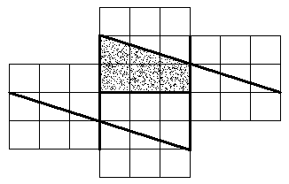

1. Покажіть як на фігурі, зображеній на рисунку провести п’ять відрізків, щоб утворилося вісім рівних частин.

**Відповідь:** Див рисунок.

1. Учителька записала на дошці два натуральних числа. Петя перемножив перше число на суму цифр другого і отримав 201320132013, а Вася помножив друге число на суму цифр першого і отримав 201420142014. Чи не помилився хтось з хлопчиків? Відповідь обґрунтуйте.

**Вказівка:** Нехай Вася не помилився. Число 201420142014 ділиться на 3, але не ділиться на 9. Тому тільки одне з чисел, записаних на дошці, ділиться на 3, при цьому воно ж не ділиться на 9. В цьому випадку Петя не міг отримати число, яке ділиться на 9, тобто Петя помилився. Таким чином, вони не могли бути праві одночасно. Отже, хтось з хлопчиків помилився.

Відповідь: хтось з хлопчиків помилився.

7 клас

1. Чи існує таке натуральне число, що сума цифр цього числа не менша від суми цифр його квадрата?

**Відповідь:** Так. Наприклад 9.

1. В першій купці піску на 25% більше, ніж у другій. З першої купки пересипали 10% піску в другу купку. В якій купці піску буде більше? Відповідь обґрунтуйте.

**Вказівка:** Нехай в другій купці х піску. Тоді в першій купці 1,25х піску.

Після пересипання в першій купці залишиться 1,25х – 0,125х = 1,125х піску. А в другій купці: х + 0,125х = 1,125х піску.

Відповідь: В купках піску порівну.

1. Хлопчик довільним чином заповнив квадрат 7х7 числами 1, 2 та 3. Потім він обчислив суму чисел в кожному стовпцю, кожному рядку та кожній головній діагоналі. Виявилось, що всі суми різні. Чи не помилився хлопчик?

**Вказівка:** Відмітимо, що 7 найменше число, яке можна отримати, а 21 – найбільше. Отже, можна отримати 15 різних чисел, а за умовою задачі повинно бути 16 різних сум.

Відповідь: Хлопчик помилився.

1. В олімпіаді з математики беруть участь 37 семикласників. Кожному з них було запропоновано по 5 завдань. Правильне розв’язання одного завдання оцінюється 7-ма балами. Доведіть, що знайдуться двоє учасників, які отримали однакову кількість балів.

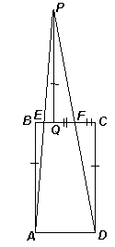

**Вказівка:** Кількість балів, які можна отримати на олімпіаді від 0 до 35. А кількість учнів 37. За принципом Діріхле знайдуться двоє з учасників, які отримали однакову кількість балів.

1. Чи можна розрізати довільний прямокутник на три частини так, щоб з них можна було скласти трикутник з різними за довжиною сторонами ?

**Відповідь:** Можна. Приклад зображений на рисунку. З квадрата АВСD утворюється трикутник APD.

8 клас

1. Знайдіть значення виразу $x^{3}+y^{3}$, якщо відомо, що x + y = 5 та $x^{2}+y^{2}=37$.

**Вказівка:**

${\left(x+y\right)}^{2}=x^{2}+y^{2}+2xy$ ⇒ xy = -6. Отже, $x^{3}+y^{3}=\left(x+y\right)\left(x^{2}+y^{2}-xy\right)=5∙\left(37+6\right)=215$.

Відповідь: 215.

1. Розв’яжіть рівняння (x + 2013)(x + 2014)(x + 2015) = (x + 2012)(x + 2013)(x + 2014).

**Вказівка:** (x + 2013)(x + 2014)(x + 2015) = (x + 2012)(x + 2013)(x + 2014) ⇔

⇔ (x + 2013)(x + 2014)(x + 2015) - (x + 2012)(x + 2013)(x + 2014)=0 ⇔

⇔ (x + 2013)(x + 2014)((x + 2015) - (x + 2012))=0 ⇔ 3(x + 2013)(x + 2014)=0 ⇔ x + 2013=0 або x + 2014=0 ⇔

⇔ x = -2013 або x = -2014.

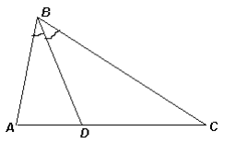Відповідь: x = -2013 або x = -2014.

1. В трикутнику АВС проведена бісектриса BD. Доведіть, що АВ > AD.

**Вказівка:** Оскільки ∠ADB=∠DBC+∠BCD>∠ABD ⇒ AB>AD

1. Дано нескінчений ряд чисел: 2, 6, 12, 20, 30, 42, ... . Укажіть закономірність та знайдіть число, що стоїть на 2014 – му місці.

**Вказівка:** Кожний наступний член більший від попереднього на різницю двох попередніх збільшену на 2. Отже, на 2014 місці буде стояти число 2+4+6+8+10+…+4026+4028= (2+4028)+(4+2026)+…+(2014+2016)=

= 4030⋅1007=4058210.

Відповідь: 4058210.

1. Чи існує таке натуральне число, щоб сума цифр цього числа була більша від суми цифр його квадрата?

**Відповідь:** Так. Наприклад 39.

9 клас

1. По двох дорогах, що перетинаються з рівними постійними швидкостями рухаються автомобілі “Ауді” та “БМВ”. Виявилось, що як в 17:00, так і в 18:00 “БМВ” знаходилась в два рази далі від перехрестя, ніж “Ауді”. В який час “Ауді” міг проїхати перехрестя?

**Вказівка:** Легко показати, що можлива ситуація лише тоді, коли одна з машин перетинала перехрестя, а друга ні.

Оскільки «Ауді» знаходилась до перехрестя ближче, ніж «БМВ», то вона його проїхала, в той час, як «БМВ» або наближалося до перехрестя, або вже віддалялося від нього.

Нехай в 17:00 «Ауді» знаходилась від перехрестя на відстані х, а в 18:00 на відстані у, тоді відповідні відстані «БМВ» до перехрестя дорівнюють 2х та 2у. За цей час «Ауді» проїхала х+у, а «БМВ» або 2х – 2у (у першому випадку), або 2у – 2х (у другому випадку). Отже, х + у = 2х – 2у або х + у = 2у – 2х ⇒ х=3у або у=3х.

Відповідь: у 17:15 або у 17:45.

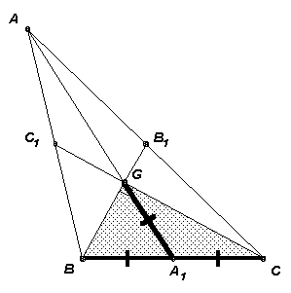

1. Медіана трикутника в півтора рази більша за сторону до якої вона проведена. Знайдіть кут між іншими двома медіанами цього трикутника.

**Вказівка:** Нехай G – точка перетину медіан. За умовою GA1=BC/2. Отже, в трикутнику GBC медіана GA1 дорівнює половині сторони ВС до якої вона проведена. Тому кут BGC - прямий.

Відповідь: прямий.

1. Скільки існує натуральних чисел n, що не перевищують 2014, таких що сума чисел 1n+2n+3n+4n закінчується на 0.

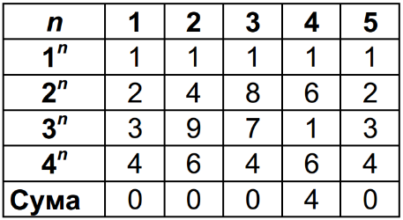**Вказівка:** З таблиці видно, що період повторення останньої цифри суми чисел дорівнює 4. Зауважимо, що 2014=4⋅503+2. Отже, натуральних чисел, які задовольняють умову задачі 503⋅3+2=1511

Відповідь: 1511.

1. Серед n лицарів кожні двоє – або друзі, або вороги. У кожного з лицарів рівно три вороги, причому вороги його друзів є його ворогами. При яких n таке можливо?

**Вказівка:** З умови задачі слідує, що лицарів – не менше чотирьох. Відмітимо, що у лицаря не може бути більше двох друзів, інакше знайдуться 4 лицарі, у яких є спільний ворог, але тоді у цього ворога, в свою чергу, буде не менше чотирьох ворогів, що протирічить умові задачі. Отже, у кожного лицаря не більше двох друзів і рівно три вороги. Звідси слідує, що всього лицарів – не більше шести.

Доведемо, що не могло бути п’яти лицарів. Нехай лицарів – 5: A, B, C, D і E. Тоді є 2 лицаря які дружать між собою. Нехай A і B дружать, тоді C, D і E – їх вороги. Замітимо, що C, D і E не можуть попарно ворогувати або попарно дружити, так як тоді у кожного із них або по 4 вороги, або по 2. Якщо ж дружать тільки двоє, наприклад, C і D, то у E – 4 вороги, а якщо С дружить і з D, і з Е, то у нього 2 вороги. Обидва випадки неможливі, значить, лицарів не може бути рівно 5.

Приклади: якщо лицарів – 4, то друзів у жодного з них немає і кожен кожному ворог, а якщо лицарів – 6, то розбиваємо лицарів на дві трійки і кожен лицар дружить з лицарями з своєї трійки і ворогує з лицарями з другої.

Відповідь: при n = 4 або n = 6.

1. Відомо, що x, y, z – цілі числа та xy + yz + zx = 1. Доведіть, що число (1 + x2)(1 + y2)(1 + z2) є квадратом натурального числа.

**Вказівка:** Перетворимо вираз 1 + x2 = xy + yz + zx + x2 =x(y+x) + z(y+x)= (y+x)(x+z).

Аналогічно 1+y2=(x+y)(y+z) та 1+z2=(x+z)(z+y).

Отже, (1 + x2)(1 + y2)(1 + z2)= (x+y)2(y+z)2(z+x)2 = ((x+y)(y+z)(z+x))2.

10 клас

1. Які значення може приймати вираз (x-y)(y-z)(z-x), якщо відомо, що виконується рівність: $\sqrt{x-y+z}=\sqrt{x}-\sqrt{y}+\sqrt{z}$?

**Вказівка:** Перетворимо дану рівність :  ⇔  ⇔  ⇔ . Тоді  ⇔  ⇔ . Отже, .

Відповідь: 0.

1. Кожен з двох хлопчиків, Ваня і Вітя, задумали по натуральному числу. Потім піднесли їх до кубів та відняли від них задумані числа. Отримані відповіді виявилися рівними числами. Чи могли задумані числа бути різними?

**Вказівка:** Нехай а , b – задумані натуральні числа. Тоді за умовою а3 – а = b3 – b.

Перетворимо: (а3 – b3) – (а – b) = 0 ⇔ (а – b)(а2 + ab + b2) – (а – b) = 0 ⇔

(а – b)(а2 + ab + b2 – 1) = 0. Оскільки а2 + ab + b2 – 1>0 при будь-яких натуральних значеннях а і b, то a = b.

Відповідь: Ні.

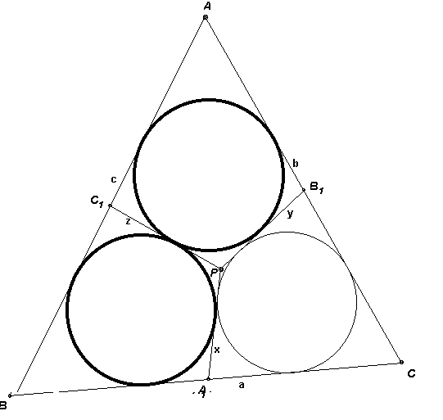

1. Точку, що розміщена всередині трикутника, з’єднали відрізками з серединами його сторін. Утворились три випуклих чотирикутники, у два з яких можна вписати коло. Доведіть, що в третій чотирикутник також можна вписати коло.

**Вказівка:** Нехай точка Р лежить всередині трикутника АВС, серединами сторін якого є точки А1, B1 і С1. Позначимо: ; ; ; ; ;  (див. рис. ).

Якщо для випуклих чотирикутників РВ1АС1 та РС1ВА1 виконується умова задачі, то в кожному з цих чотирикутників рівні суми протилежних сторін, тобто:

 Звідки слідує .

Остання рівність і є достатньою умовою, щоб в чотирикутник А1СВ1Р можна було вписати коло.

1. Чи існує така група дівчат, у кожної з яких рівно 10 подруг з цієї групи, а у будь-яких двох дівчат – рівно 4 спільні подруги?

**Вказівка:** Нехай така група можлива і складається з n дівчат. Підрахуємо число дружб, які породжують пари дівчат. Всього пар можна утворити  . Кожна така пара утворює 4 дружби. Тому всього буде 2n(n – 1) дружб. У кожній десятці подруг окремої дівчини є пар з якими вона дружить. Значить дружб 45n. Таким чином, повинна виконуватись рівність 2n(n – 1) = 45n, що неможливо при жодному натуральному значенні n.

Відповідь: Ні, не існує.

1. Знайдіть всі функції f(x), які визначені на множині дійсних чисел, набувають дійсних значень і для яких виконується рівність 2f(x)-f(2-x)=x2+4x-4, де х∈R.

**Вказівка:** Зробимо підстановку х:=2-х. Тоді виконується рівність 2f(2-x)-f(x)=(2-x)2+4(2-x)-4.

Виразивши f(2-x) з цієї рівності та підставивши у початкову, отримаємо, що f(x)=x2. Перевірка показує, що дана функція і є розв’язком.

Відповідь: f(x)=x2.

11 клас

1. При яких натуральних числах n число n2 – 1 є степенем простого числа?

**Вказівка:** Нехай n2 – 1= рk , де , р – просте число. Якщо n=2, то р=3. Нехай 

Оскільки n2 – 1 = (n + 1)(n – 1), то n-1=p*l*, а n+1=pm, де 

Тому n + 1 – (n – 1 )= 2 ділиться на р*l*. Тому р = 2, *l*=1, n = 3.

Відповідь: n = 2 або n = 3.

1. В трапеції АВСD точка М лежить на бічній стороні CD так, що ∠АВМ = ∠СВD = ∠ ВCD = α . Знайдіть довжину ВМ, якщо АВ = b. 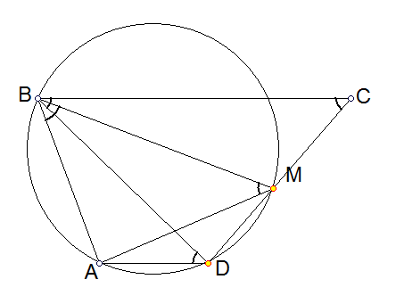

**Вказівка:** За умовою задачі ∠АВМ = ∠СВD = ∠ ВCD = α . Оскільки ∠ABM+∠ADM = 2α+∠BDC= 180°, то чотирикутник DMBA – вписаний. Тому трикутник BAM рівнобедрений і $cosα=ВМ:2АВ$, ВМ= $2AB∙cosα$.

Відповідь: $2bcosα$.

1. З шахової дошки (розміром 8×8) вирізали центральний квадрат розміром 2×2. Чи можна решту дошки розрізати на рівні фігурки у вигляді букви «Г», що складається з чотирьох кліток? Фігурки можна повертати і перевертати. Відповідь обґрунтуйте.

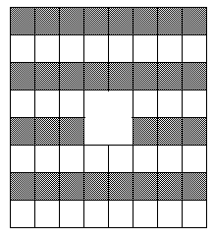

**Вказівка:** Припустимо, що можна. Розфарбуємо дошку як на рисунку. Тоді в кожній фігурці, незалежно від її розміщення, будуть три клітки одного кольору і одна клітка іншого кольору. На дошці по 30 кліток кожного кольору. Оскільки фігурок (64 – 4) : 4 = 15 – непарна кількість, то вони містять непарну кількість клітинок одного кольору. Протиріччя.

Відповідь: Ні, не можна.

1. Знайдіть значення виразу $\frac{x^{2}+y^{2}}{x^{2}-y^{2}}+\frac{x^{2}-y^{2}}{x^{2}+y^{2}}$, якщо відомо, що $\frac{x+y}{x-y}+\frac{x-y}{x+y}=3$.

**Вказівка: $\frac{x+y}{x-y}+\frac{x-y}{x+y}=\frac{{\left(x+y\right)}^{2}+{\left(x-y\right)}^{2}}{x^{2}-y^{2}}=\frac{2\left(x^{2}+y^{2}\right)}{x^{2}-y^{2}}=3$** ⇒ $\frac{x^{2}+y^{2}}{x^{2}-y^{2}}=\frac{3}{2}$ ⇒ $\frac{x^{2}-y^{2}}{x^{2}+y^{2}}=\frac{2}{3}$ ⇒ $\frac{x^{2}+y^{2}}{x^{2}-y^{2}}+\frac{x^{2}-y^{2}}{x^{2}+y^{2}}= \frac{3}{2}+\frac{2}{3}=\frac{13}{6}$.

Відповідь: $\frac{13}{6}$.

1. Числа x, y, z, t лежать в інтервалі (0, 1). Доведіть нерівність:



**Вказівка:**

Перший спосіб. Скористаємося тим, що при a > 0, b > 0 виконується нерівність . Тоді: ; ; ; .

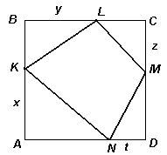

Почленно додавши ці нерівності отримаємо нерівність, яку потрібно було довести.

Другий спосіб. Розглянемо квадрат ABCD зі стороною 1. На його сторонах АВ, ВС, СD і DA відкладемо відрізки AK = x, BL = y, CM = z і DN = t відповідно (див. рис.).

Тоді дана нерівність має вигляд NK + KL + LM + MN < 4. За нерівністю трикутника: NK < AK + AN; KL < BK + BL; LM < CL + CM і MN < DM + DN. Додавши ці нерівності почленно, отримаємо, що NK + KL + LM + MN < AB + BC + CD + DA = 4.

*Кожне завдання оцінюється 7-ма балами*

*Час розв’язання 4 год.*

*Користування калькуляторами заборонено*